ILI9341:

Messungen SPI:
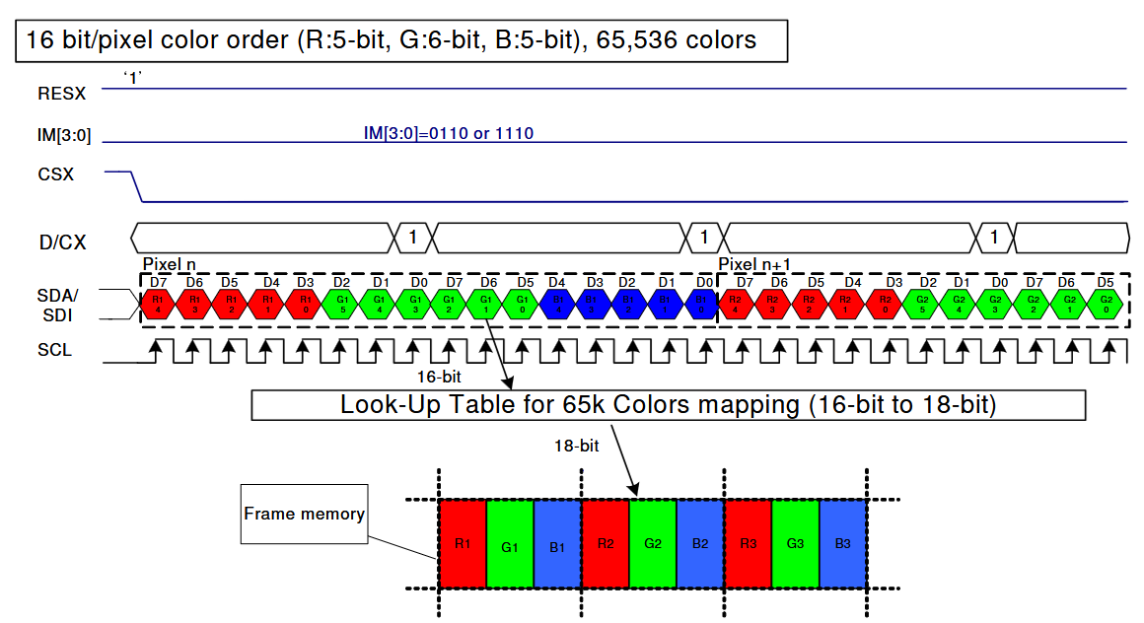
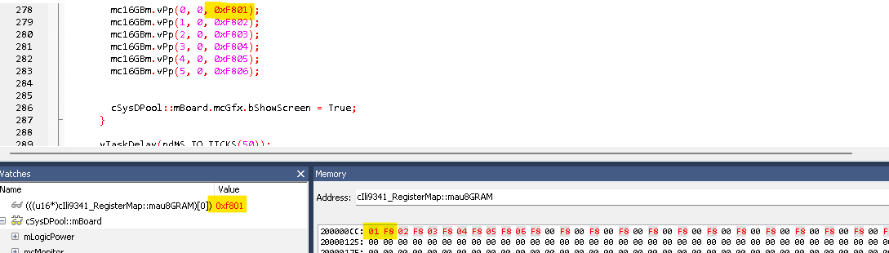
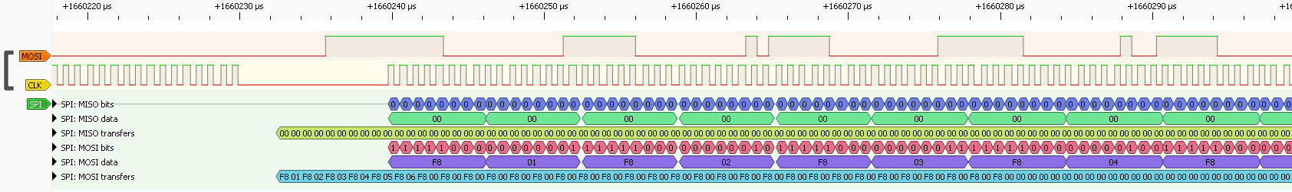
=> RAM: 01 F8 02 F8 03 F8
=> SPI: F8 01 F8 02 F8 03
Aber man muss „mpcRegMap->unCMD36_MemoryAccessControl.au8Byte[0] |= 0x08;“ (BGR-Mode) setzen, damit das Display Rot ausgibt ?

